人教版二年级语文上册看图写话练习试卷

看图写故事。
请小朋友认真观察图，然后把你看到的写下来。
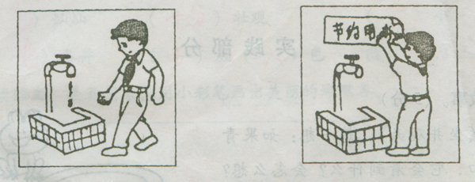

看图续编故事。
 |  | 一 | 天 | 放 | 学 | 后 | ， | 李 | 明 | 走 | 在 | 回 | 家 | 路 | 上 | 。
这 | 时 | ，

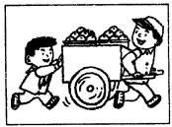

看图写一段话。
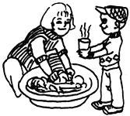

看图填空，再连起来读一读。

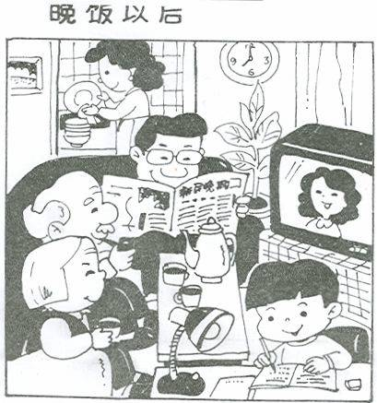

晚饭以后，东东家里可热闹了。客厅里有 正在 。
和 坐在 上，一边喝茶一边 。
他们看得 。 正在 。
正在厨房里洗碗筷呢！这真是一个 的家！

植树节
植树节到了，同学们一大早来到 里 。
李林和王洁一起 。 正在 。
正在 。远处的同学们有的 ，
有的 ，还有的 。
大家干得可带劲了！到了中午， 。
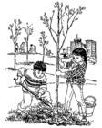

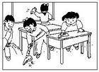
做值日
放学以后，同学们在 。
大家做得很认真，有的 ，有的 ，
有的 ，还有的 。
最后，课室被 ，大家高高兴兴地回家了。

选你喜欢的一种小动物，写几句话。
